**„EU peníze školám“**

**Projekt DIGIT – digitalizace výuky na ISŠTE Sokolov**

**reg.č. CZ.1.07/1.5.00/34.0496**

|  |  |
| --- | --- |
| **III/2 Inovace a zkvalitnění výuky prostřednictvím ICT** | **VY_32_INOVACE_7_1_19** |
| **Název vzdělávacího materiálu** | Automatizace – regulované obvody – Exponenciální převodník (antilog – zesilovač) |
| **Jméno autora** | Ing. Luboš Látal |
| **Tematická oblast** | Automatizace - regulované obvody |
| **Vzdělávací obor** | 26-41-M/01 Elektrotechnika |
| **Předmět** | Elektrotechnická měření |
| **Ročník** | 3. |
| **Rozvíjené klíčové kompetence** | Žák aktivně rozvíjí získané poznatky pro uplatnění v praxi. Rozvoj technického myšlení |
| **Průřezové téma** | Elektronika, matematika |
| **Časový harmonogram** | 1 vyučovací hodina |
| **Použitá literatura a zdroje** | Elektrotechnická měření, J. Husman, M. Marťak, J. Koudelka, SNTL 1989 |
| **Pomůcky a prostředky** | Interaktivní tabule, dataprojektor |
| **Anotace** | Exponenciální, antilog, zesilovač, kolektor, svorka |
| **Způsob využití výukového materiálu ve výuce** | Výklad, cvičení, test |
| **Datum (období) vytvoření vzdělávacího materiálu** | Září 2013 |

*Tento výukový materiál je plně v souladu s Autorským zákonem (jsou zde dodržována všechna autorská práva).*

*Pokud není uvedeno jinak, autorem textů a obrázků je Ing. Luboš Látal.*

**Automatizace – regulované obvody**

**Automatizace – regulované obvody** – Exponenciální převodník (antilog – zesilovač)

**Exponenciální převodník (antilog – zesilovač)** **viz (obr. 1) :**

Dokažte, že



a)



b) Pro



a R2=10kΩ je

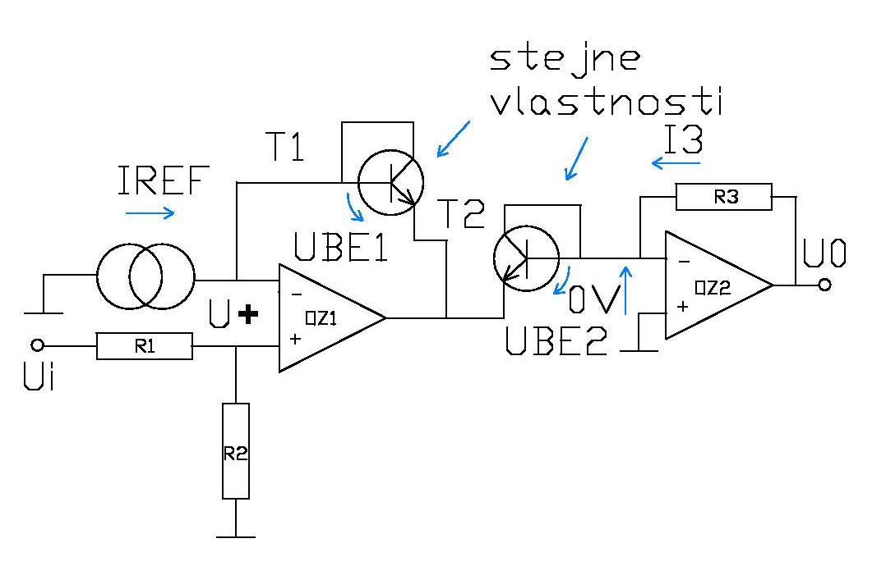

Obr. 1 Exponenciální převodník (antilog – zesilovač)

Tranzistor T1 má definovaný proud kolektoru proudovým zdrojem IREF. Proto



Analogicky



Pro ideální operační zesilovač OZ1 a OZ2 je napětí na neinvertující a

invertující vstupní svorce stejné. Proto platí pro OZ1, že U+=UBE1-UBE2 a pro

operační zesilovač OZ2 je



Současně musí u OZ1 platit



Srovnáním výrazů pro napětí neinvertující svorky U+ a po dosazení za napětí

báze-emitor dostáváme



Snadnými úpravami dostaneme vztah



Při pokojové teplotě je UT =26 mV. Pro R3 =100kΩ, R1 =160kΩ a R2 =10kΩ



dostaneme při



Vstupní napětí Ui může být kladné i záporné polarity. Výstupní napětí U0 je

vždy kladné. Pro Ui = 0V a uvedené poměry je U0 =1V, pro Ui = 1V je U0 =0,1V,

pro Ui = -1V je U0 =10V.

Je nutné doplnit, že člen UT je závislý na teplotě přechodů tranzistorů.

Cvičení

1. **Do daného obrázku exponenciálního převodníku (antilog – zesilovač)** **dopiš jednotlivé veličiny popisující tento převodník.**

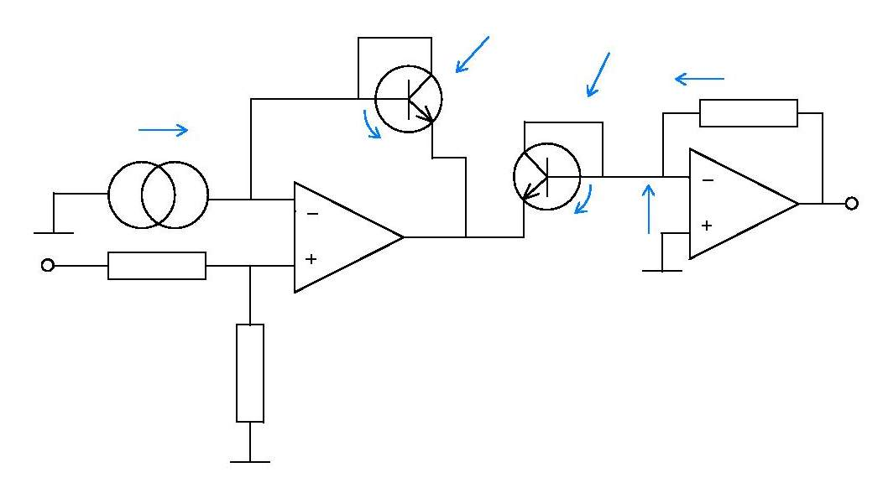

1. **Po provedení důkazu, zkus napsat vztah, který dostaneme srovnáním výrazů pro napětí neinvertující svorky U+ a po dosazení za napětí báze-emitor.**

**Test**

1. **Pro ideální operační zesilovač OZ1 a OZ2 je napětí na neinvertující a invertující vstupní svorce jaké?** 
   1. stejné
   2. různé
   3. na neinvertující kladné, na invertující záporné
   4. na neinvertující záporné, na invertující kladné
2. **Člen UT je závislý na teplotě čeho?**

a) přechodů tranzistorů

b) přechodů vstupů

c) odchodů tranzistorů

d) svorek

1. **Vstupní napětí Ui může být jaké?**

a) kladné i záporné polarity

b) jen záporné polarity

c) jen kladné polarity

d) jen nulové polarity